**SI3PSI – P.I.R.M.O**

**SPECIFIKACIJA BAZE PODATAKA   
za projekat iPortal**

**Verzija V 1.0**

**Datum: 18. april 2023.**

**Istorija revizija**

| **Revizija** | **Datum** | **Autor** | **Opis** |
| --- | --- | --- | --- |
| **Verzija V 1.0** | 18.04.2023. | Petar Marković | Inicijalna verzija |
|  |  |  |  |
|  |  |  |  |

**Sadržaj**

***1.******Uvod 4***

**1.1** **Namena 4**

**1.2** **Ciljne grupe 4**

**1.3** **Otvorena pitanja 4**

***2. Model podataka 5***

**2.1** **Dijagram ER notacije 5**

**2.2** **Dijagram IE notacije 5**

**2.3** **Šema relacione baze podataka 6**

***3. Tabele 6***

**3.1** **B_CATEGORY 6**

**3.2** **B_LANGUAGE 6**

**3.3** **B_POST 6**

**3.4** **ROLE 7**

**3.5** **USER 7**

# **Uvod**

## **1.1 Namena**

Baza podataka za projekat iz predmeta Principi softverskog inženjerstva jeste siguran, jednostavan i fleksibilan način čuvanja podataka i pristupa istim od strane veb servera kako zbog generisanja veb strana tako i zbog i očuvanja konzistentnosti podataka, kao i uspešne autorizacije. U dokumentu su data dva modela podataka – ER (Entity Relationship) dijagram i dijagram u IE (Information Engineering) notaciji, šema relacione baze podataka, kao i opis svih tabela u bazi podataka.

Ovaj dokument služi kao osnova za razvoj detaljne projektne specifikacije posmatranog podsistema, implementaciju i testiranje. Svi podaci koje je potrebno čuvati su dobijeni u fazi analize korisničkih zahteva.

## **1.2 Ciljne grupe**

Dokument je namenjen vođi (tim lideru) projekta i članovima razvojnog tima. Tim lideru ovaj dokument služi za planiranje razvojnih aktivnosti i specifikaciju imena tabela i imena polja u bazi, kako bi nezavisne celine, implementirane od strane različitih delova razvojnog tima, na kraju rada bile uspešno integrisane. Razvojnom timu dokument služi kao osnova za dizajn i implementaciju.

## **1.3 Otvorena pitanja**

| **Broj** | **Datum** | **Problem** | **Rešenje** |
| --- | --- | --- | --- |
|  |  |  |  |
|  |  |  |  |
|  |  |  |  |
|  |  |  |  |

# **2. Model podataka**

## 

## **2.1 Dijagram ER notacije**

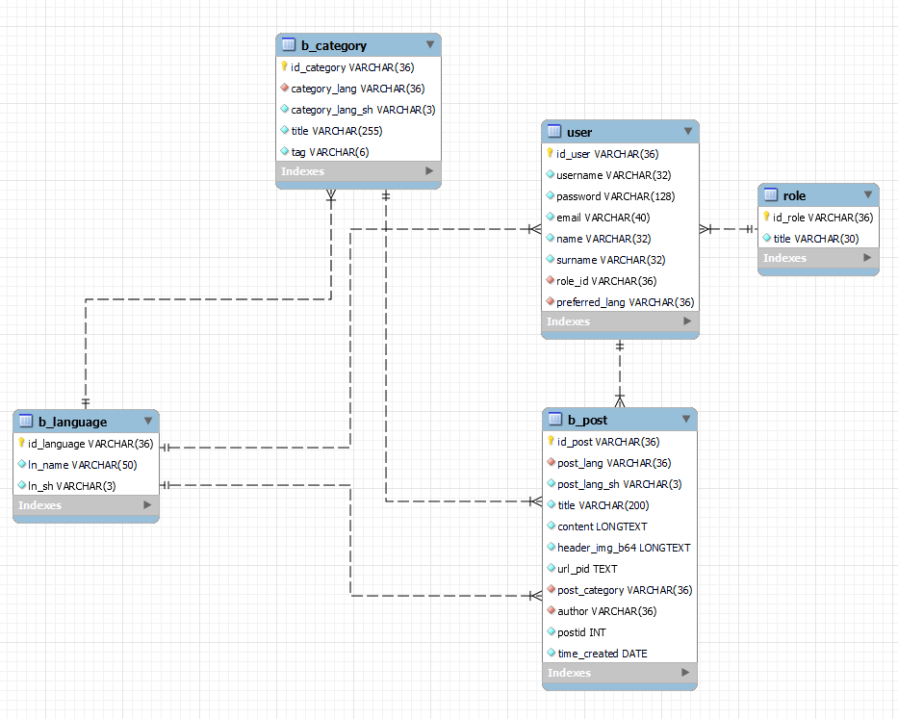

## **2.2 Dijagram IE notacije**

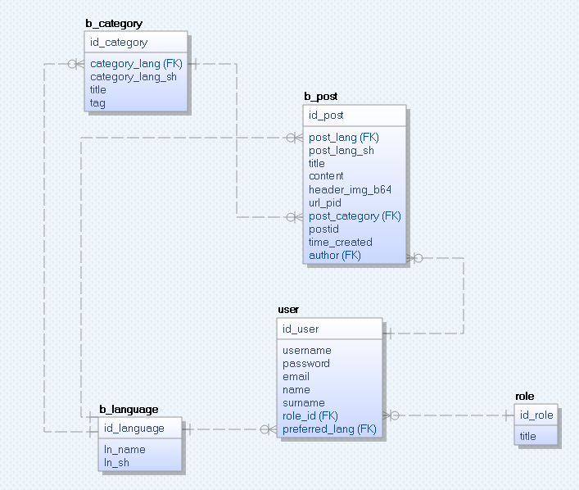

## 

## **2.3 Šema relacione baze podataka**

B_CATEGORY (id_category, category_lang, categoy_lang_sh, title, tag)

B_LANGUAGE (id_language, ln_name, ln_sh)

B_POST (id_post, post_lang, post_lang_sh, title, content, header_img_b64, url_pid, post_category, author, postid, time_created)

ROLE (id_role, title)

USER (id_user, username, password, email, name, surname, role_id, preffered_lang)

# **3. Tabele**

## **3.1 B_CATEGORY**

Sadrži podatke o kategorijama.

| **Name** | **Datatype** | **Is PK** | **Is FK** |
| --- | --- | --- | --- |
| id_category | varchar(36) | Yes | No |
| category_lang | varchar(36) | No | Yes |
| category_lang_sh | varchar(3) | No | No |
| title | varchar(255) | No | No |
| tag | varchar(6) | No | No |

## **3.2 B_LANGUAGE**

Sadrži podatke jezicima.

| **Name** | **Datatype** | **Is PK** | **Is FK** |
| --- | --- | --- | --- |
| id_language | varchar(36) | Yes | No |
| ln_name | varchar(50) | No | No |
| ln_sh | varchar(3) | No | No |

## **3.3 B_POST**

Sadrži podatke o postovima.

| **Name** | **Datatype** | **Is PK** | **Is FK** |
| --- | --- | --- | --- |
| id_post | varchar(36) | Yes | No |
| post_lang | varchar(36) | No | Yes |
| post_lang_sh | varchar(6) | No | No |
| title | varchar(200) | No | No |
| content | longtext | No | No |
| header_img_64 | longtext | No | No |
| url_pid | text | No | No |
| post_category | varchar(36) | No | Yes |
| author | varchar(36) | No | Yes |
| postid | int(11) | Yes | No |
| tine_created | date | No | No |

## **ROLE**

Sadrži podatke o ulogama korisnika. Svaki korisnik ima tačno jednu ulogu.

| **Name** | **Datatype** | **Is PK** | **Is FK** |
| --- | --- | --- | --- |
| id_role | uniqueid | Yes | Yes |
| title | integer | Yes | No |

## **USER**

Sadrži podatke o korisnicima.

| **Name** | **Datatype** | **Is PK** | **Is FK** |
| --- | --- | --- | --- |
| id | varchar(36) | Yes | No |
| username | varchar(32) | No | Yes |
| password | varchar(128) | No | No |
| email | varchar(40) | No | No |
| name | varchar(32) | No | No |
| surname | varchar(32) | No | No |
| role_id | varchar(36) | No | Yes |
| preferred_lang | varchar(36) | No | Yes |